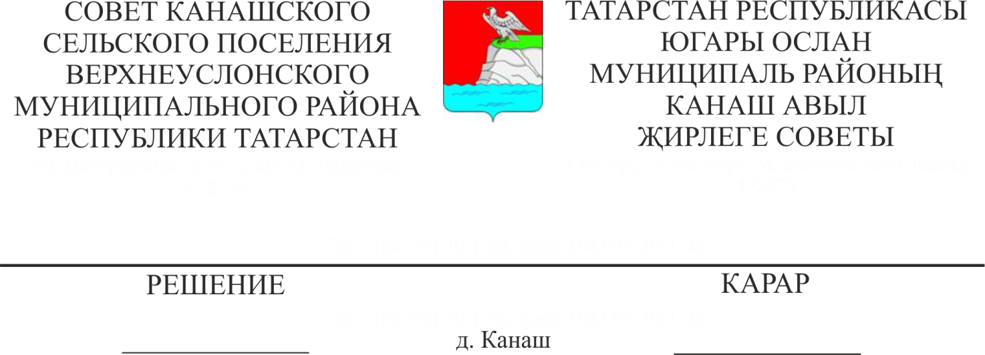

№ 30-132

27.09.2017

**О назначении местного референдума на территории Канашского сельского поселения по вопросу введения и использования средств самообложения граждан**

В соответствии со ст. 15 Федерального закона от 12.06.2002 № 67-ФЗ «Об основных гарантиях избирательных прав и права на участие в референдуме граждан Российской Федерации», ст. ст. 22, 56 Федерального закона от 06.10.2003 №131-Ф3 «Об общих принципах организации местного самоуправления в Российской Федерации», п. 1 ст. 20 Закона Республики Татарстан «О местном самоуправлении в Республике Татарстан», ст. 11 Устава Канашского сельского поселения, на основании решения Совета Канашского сельского поселения от 19 сентября 2017 г. № 29-128 «Об инициативе проведения местного референдума», постановления Главы Канашского сельского поселения от 18 сентября 2017 г. № 8 «Об инициативе проведения местного референдума»,

**Совет**

**Канашского сельского поселения**

**Верхнеуслонского муниципального района**

**решил:**

1.Назначить на 19 ноября 2017 года местный референдум по вопросу введения самообложения граждан на территории Канашского сельского поселения.

2. Утвердить вопрос, выносимый на местный референдум:

«Согласны ли Вы на введение самообложения в 2018 году в сумме 500 рублей с каждого жителя сельского поселения, обладающего правом на участие в местном референдуме и направлением полученных средств на решение вопросов местного значения по выполнению следующих работ:

- строительство дорог местного значения по ул. Центральная протяженностью 150 метров со щебеночным покрытием, строительство съезда со щебеночным покрытием, с установкой водоотводной трубы по ул. Зеленая, протяженностью 20 метров в д. Канаш;

- строительство дорог местного значения со щебеночным покрытием в д. Нижнее Озеро по ул.Боевая протяженностью 250 метров;

- приобретение строительного материала для реконструкции мостового перехода через р. Меминка в д. Юлдуз.

**ДА НЕТ**».

3. Опубликовать настоящее решение в районной газете «Волжская новь», разместить на официальном портале правовой информации Республики Татарстан, на официальном сайте Верхнеуслонского муниципального района, на информационных стендах Канашского сельского поселения.

4. Настоящее решение вступает в силу со дня его официального опубликования.

**Председатель Совета**

**Глава Канашского**

**сельского поселения**

**Верхнеуслонского**

**муниципального района Н.Н.Вальков**